Как сделать автоматическую смену MAC-адреса на Микротике RB951G-2HnD ?
Может быть, это пригодиться в целях безопасности, а может это 100% бесполезная фигня, но тем не менее…
И ещё момент, если логиниться по МАКу, то после его смены нас выкинет из сессии, это надо учитывать.

- Заходим на Микрот через Winbox по Маку, или по IP.
- Открываем Interfaces – Interface – кликаем 2 раза на тот интерфейс, МАК которого нам нужно будет менять и записываем его МАК-адрес. У меня это ether1 и его реальный МАК вот такой: DC:2C:6E:09:20:AB
- Теперь заходим в System – Scripts – нажимаем на «+» пишем любое имя скрипта, например
ether1_Mac_Rotator
В поле «owner» ничего не пишем, оно встанет само, здесь будет имя администратора.
В политиках оставляем только: read, write и policy, все остальные выключаем.

В Source закидываем вот такой скрипт.
В нём 30 случайных МАК адресов. Как только словарь дойдёт до последнего,
он снова вернётся к первому и так по кругу.
Словарь можно легко расширить, добавив в него ещё МАК адреса, добив его, скажем до 100-и.

:local baseMac "DC:2C:6E:09:20:AB"
:local macList {
"02:7A:3F:4C:1D:58";"04:1B:9A:2E:7D:11";"06:4D:2A:88:9C:33";
"08:11:8F:5A:2B:CD";"0A:9C:3B:7E:44:1A";"0C:2E:4F:9A:EC:88";
"12:3D:6A:1F:FF:10";"14:5E:0B:23:6D:9A";"16:EA:BE:9C:FD:22";
"1A:12:34:56:78:9A";"1C:AA:BC:DE:F0:12";"22:BE:CA:FE:01:23";
"24:0F:1D:2E:3C:4D";"26:2B:4D:6F:80:91";"28:5F:6A:7B:8C:9D";
"2A:9E:AB:CD:EF:01";"2C:3A:4B:5C:6D:7E";"30:7C:9A:BC:DE:F0";
"32:8D:1F:2A:3B:4C";"34:5A:9D:EF:11:22";"36:6B:7C:8D:9E:AF";
"38:9F:0A:1B:2C:3D";"3A:00:11:22:33:44";"3C:DA:BE:EF:12:34";
"3E:2F:5D:7A:9B:1C";"40:1C:2D:3E:4F:50";"42:8A:5B:6C:7D:8E";
"44:0D:9E:AD:BE:CF";"46:1F:3A:5C:7E:9F";"02:06:CC:EF:01:DE"
}

:local currentMac [/interface ethernet get ether1 mac-address]
:local index [:find $macList $currentMac]

:if ($index = "") do={
# Если MAC не в списке, начинаем с первого
:set index 0
} else={
# Переходим к следующему (циклически)
:set index (($index + 1) % 30)
}

:local newMac [:pick $macList $index]
/interface ethernet set ether1 mac-address=$newMac
:log info ("MAC изменен: $newMac")
/interface ethernet set ether1 mac-address=$newMac

Скриншот для уверенности.
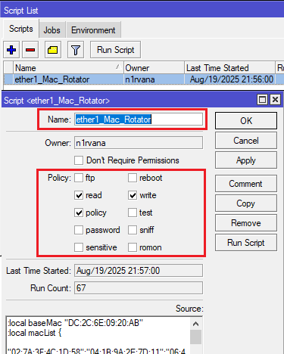

- Теперь заходим в System – Scheduler (планировщик задач) – нажимаем на «+» - пишем любое произвольное имя задачи, например, RotateEther1Mac

В Start Date ставим нужную дату, например, сегодняшнюю.
В Start Time ставим нужное время. Например, ближайшее к текущему.
В Interval ставим время, через которое будет меняться МАК, ну скажем 1 минута, 5 минут, 10 минут, 30 минут, 1 час.
Owner не ставим, он пропишется сам.
Policy оставляем только: read, write и policy, все остальные выключаем.

В поле Event прописываем вот такую команду:

/system script run ether1_Mac_Rotator
ether1_Mac_Rotator – это имя скрипта, написанного ранее.

Скриншот для уверенности.
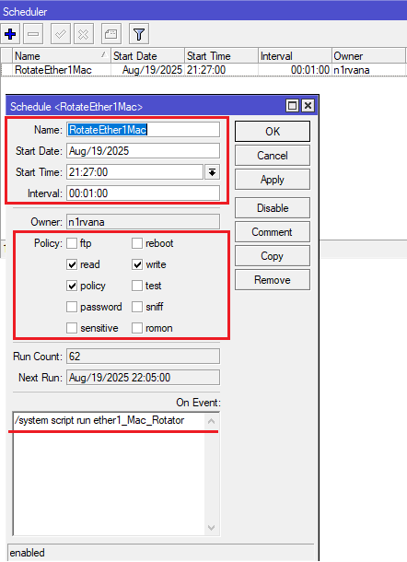

Всё. До новых встреч.

